Ofício Vereador Nº 108/2023

São Roque, 13 de janeiro de 2023.

Prezada Senhora,

Venho, por meio deste, cordialmente, solicitar a Vossa Senhoria a realização do serviço de "tapa-buracos" ao longo da Avenida 03 Maio, no Centro.
Em várias localidades da referida via, encontram-se buracos e imperfeições que estão dificultando o fluxo na avenida e levando risco de acidente, uma vez que um veículo pode perder a orientação ao passar em uma dessas depressões da pista.
Assim, este Vereador registra este pedido buscando obter as necessárias melhorias para o tráfego de veículos e minimizar os transtornos dos usuários da localidade.
Ainda, anexo a este Ofício, encontram-se 06 fotografias ilustrando os buracos aqui mencionados, com suas devidas localizações.
Na certeza de que dispensará especial atenção a este Ofício, desde já agradeço, renovando meus mais sinceros protestos de elevada estima e de distinta consideração.

Atenciosamente,

Rogério Jean da Silva
(Cabo Jean)
Vereador

À
Ilustríssima Senhora
ENGª MARINA MAGALHÃES
MD. Diretora do Departamento de Obras da Prefeitura Municipal da Estância Turística de São Roque – SP

PROTOCOLO Nº CETSR 13/01/2023 - 08:12 426/2023 / CD / CJ
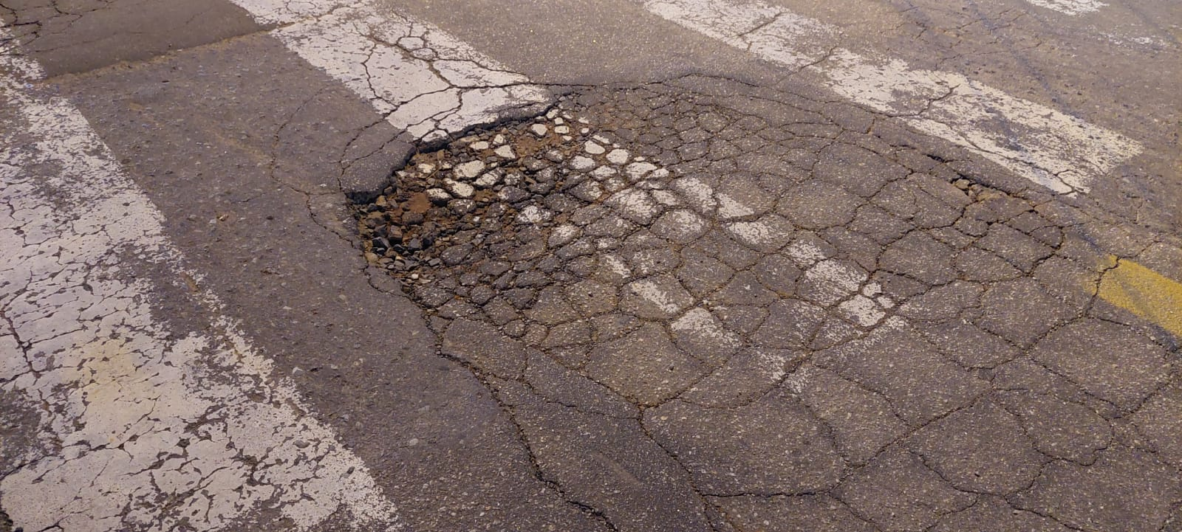
Figura 1 - Av. 3 de Maio, nº 988, defronte a faixa de pedestre do Mercado CZ e a Casa de Ração Bonanza.
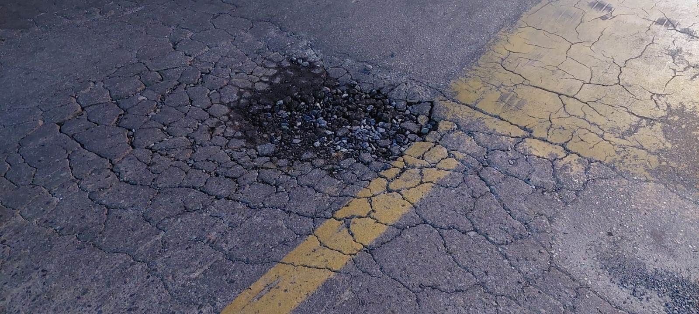
Figura 2 - Av. 3 de Maio, nº 988, defronte a lombada do Mercado CZ.
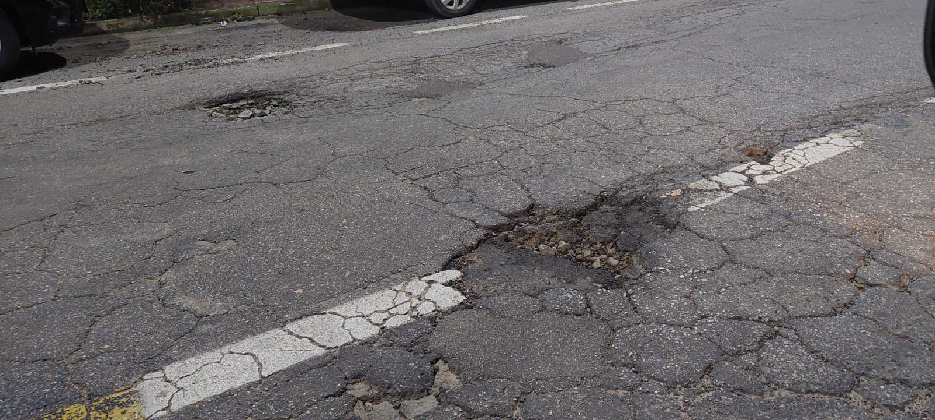
Figura 3 - Av. 3 de Maio, nº 03, após faixa de pedestre.
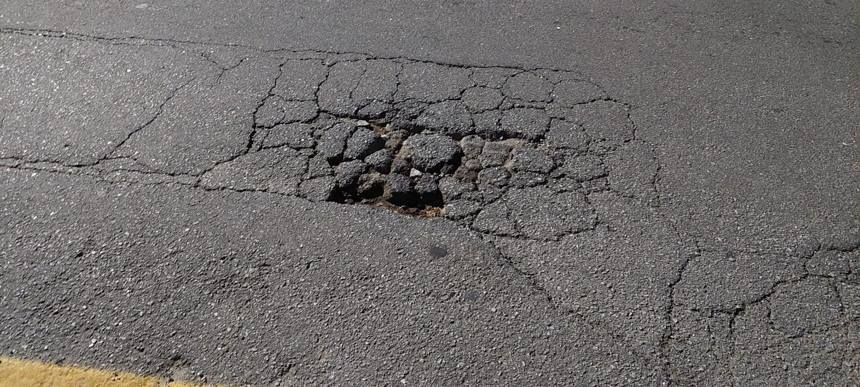
Figura 4 - Av. 3 de Maio, nº 288, defronte o lava-rápido Mil e Uma Bolhas.
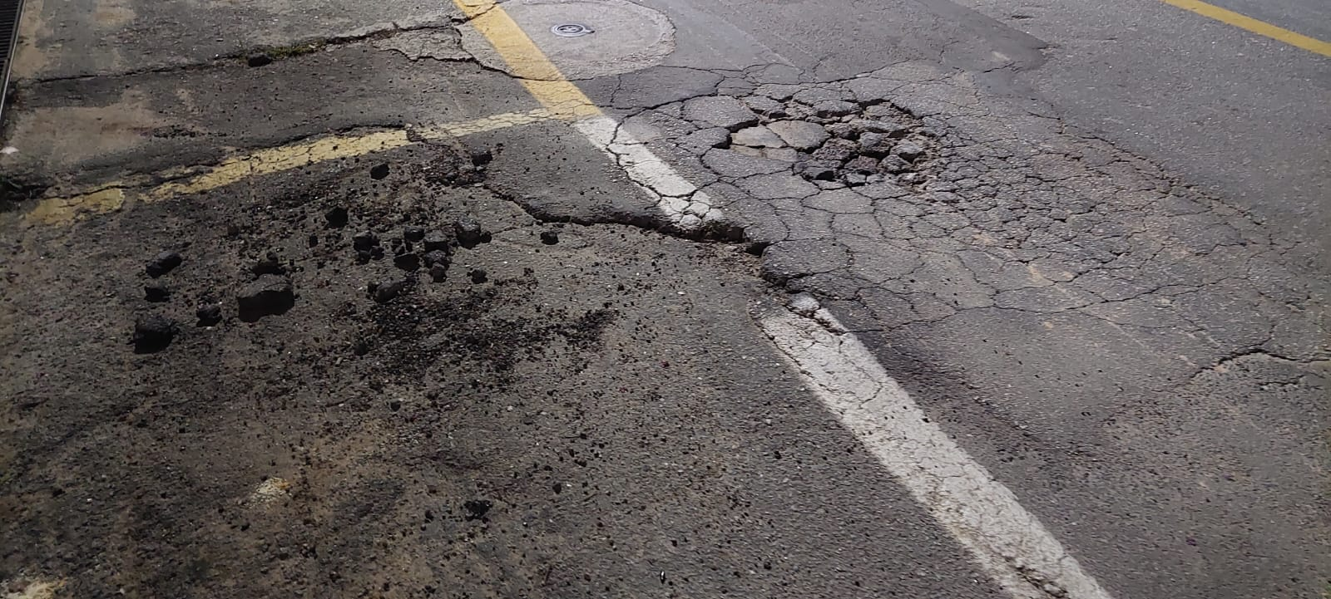
Figura 5 - Av. 3 de Maio, nº 316, próximo à empresa Látex.
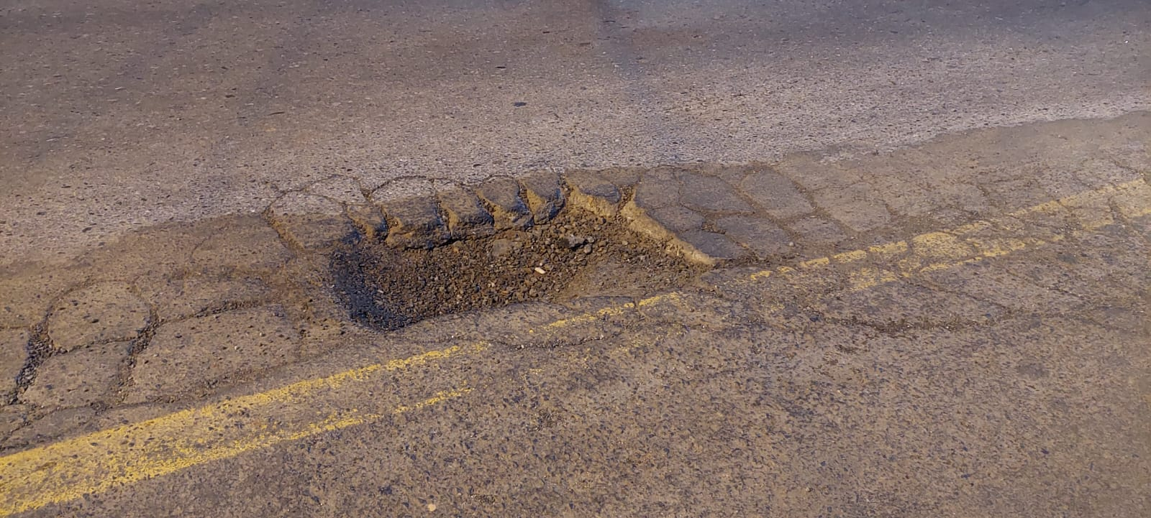
Figura 6 - Av. 3 de Maio, nº 1035, defronte ao Boteco do Chola.

